世界IT行业薪酬的影响因素分析

**摘要**

计算机媒体界的知名企业O'Reilly于今年4月发布了一份2016年全球软件开发行业薪资报告[1]。**通过72个问题，对全球5081名IT行业人员进行了调研**，由此O'Reilly得出了一份详实的专业报告，也使得我们可以更深入直观的了解全世界范围内“码农”这个行业的具体现状。

程序员和程序员是不一样的，虽然同样编写程序，但是有的在加州的硅谷，有的在东欧不知名的小城，有的在像太平洋舰队一样的超大公司，有的则在书房独立奋斗。这意味着影响程序员薪酬的因素多种多样，但其中也有着一些规律。

关键词：IT行业；薪酬；世界范围

1引言

近二十年来互联网飞速发展，IT行业已经成为一个非常庞大的产业，IT行业的薪酬水平是很高的，但受不同因素影响，也会有很大的变化。根据计算机媒体界的知名企业O'Reilly发布的薪资报告，薪酬的影响因素有：地理因素、公司类型、性别、年龄、学历等。

2 世界IT行业影响因素分析

2.1薪酬总体情况

O'Reilly调研中所有受访者的 薪酬均值是9万美元，从下面这张图可以看出，差不多一半的软件从业者的年收入在6万美金到14万美金之间（见图1）。

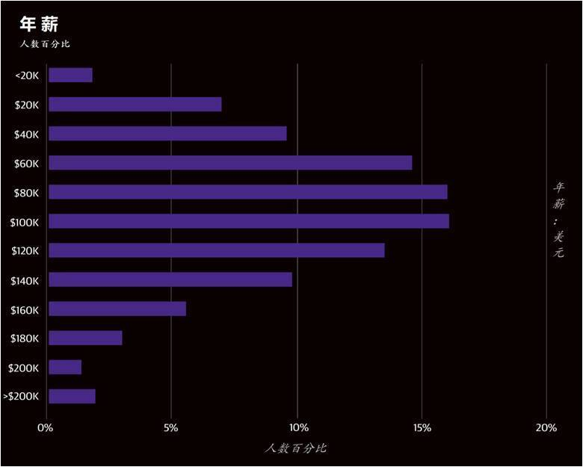

图 1年薪分布情况

分析受调研者的地理分布和收入差距。（见图2） 可以看出参与调研的主力来自美国，多达61%，其次是欧洲25%，剩下各个地区就只有个位数了。这个分布显示了本次调研中码农的分布，但却不能说是精确的世界码农分布图。因此正如调研的发起人O'Reilly的数据科学家约翰·金（John King）在报告中一再重复的那样，这份报告并不能得出严谨的因果关系，而只能用来揭示各项因素的相关性。而相关性或许就已经能给我们很多启示了，如此谦逊的澄清反而衬出数据的真实。

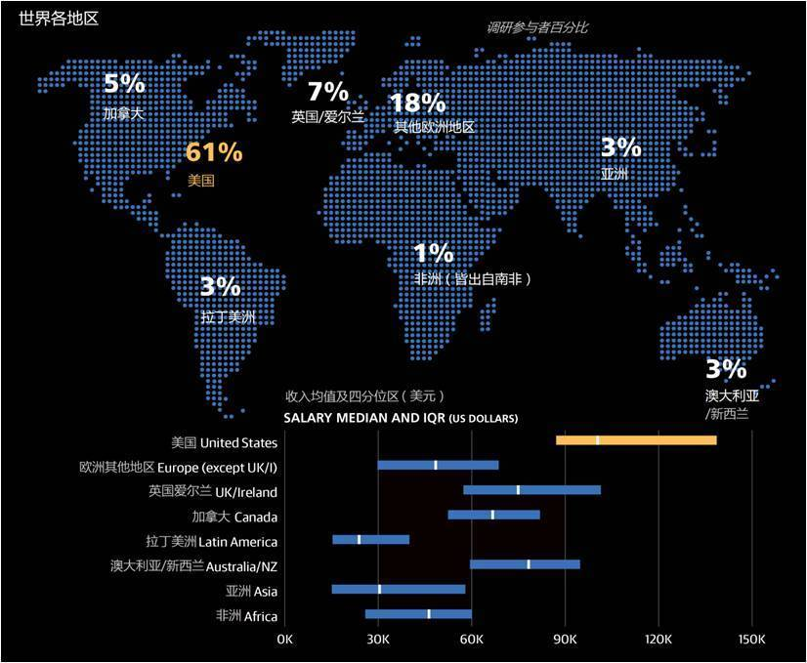

图 2世界各地区调查者分布情况及收入差距

**2.2公司类型至关重要**

选择好土壤，就该选择作物和耕种模式了。开发行业就是IT界的作物，而公司的类型则犹如耕种模式，行业多种多样：云服务、社交网络、金融信息；公司多种多样：大公司、小公司、新公司、传统公司、自己创业。我们来看一下IT行业分布情况（见图三）。

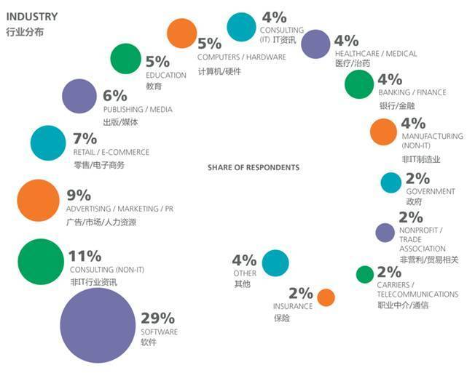

图 3行业分布

先看行业构成，软件开发，咨询和广告市场占据了IT行业的主力，这像一个风向标，标志着 这三个行业可能最吸引人才，同时竞争也可能最激烈。有关薪酬均值，计算机/硬件行业最高，云服务，信息安全和搜寻社交网络也都很高，只有教育相对较低[1]。

这些行业中IT咨询行业的薪酬也较高，而且由于此行业内存在大量个体户公司，所以综合个体经营的优势。所以自立门户开个小型咨询公司或许是个不错的选择。

结合公司规模和公司年龄（见图4），这里可以看出相对小公司而言大公司的薪酬更高，而超过20年的传统公司相对两年之内的年轻公司而言，薪酬方面也略有优势，那是不是大型传统公司最好呢，这里你会发现，传统公司资深员工较多，如果各方面因素都考虑进去，反而是年轻公司给相同资历员工的薪水更高，这也就是说，新型大型的公司在薪酬方面要更为突出。一句话，公司越大越年轻，开出的年薪可能更高。

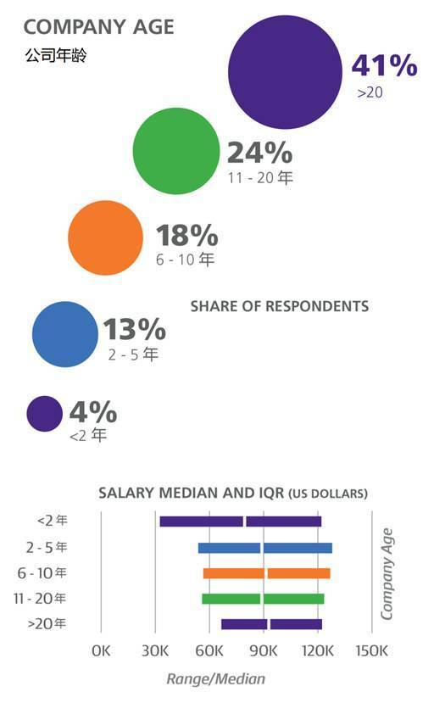

图 4公司年龄分布

再抽离出来说说编程语言偏好，越大型的公司越喜欢用像 Perl5，Java，C/C++这类语言，而反过来小公司则更倾向于ObjectiveC, Java, HTML和PHP。Clojure常常被新兴公司选择，而十年以上的传统公司更乐于用ASP。

类似于公司规模， 研发团队的规模也影响着薪酬多少，相较而言，团队的规模越大，薪酬也就会越高。而在团队的结构也是另一个重要的因素，如果你在团队中的身份更加复合，需要更多的时间与不同角色的人打交道，那么你的薪酬就可能越高，反过来，如果你的角色相对单一，不需要与他们沟通，更可能拿到较低的酬劳。大团队，多元化很重要。

**2.3性别，年龄，学历**

说到性别（见图5），从下图我们就能看出IT业内重男轻女是个不争的事实，谁也不能否认。假设其他所有资历条件完全相同，女性得到的薪酬明显较低。男女之别造成了很大的差距。这个世界并不完美。

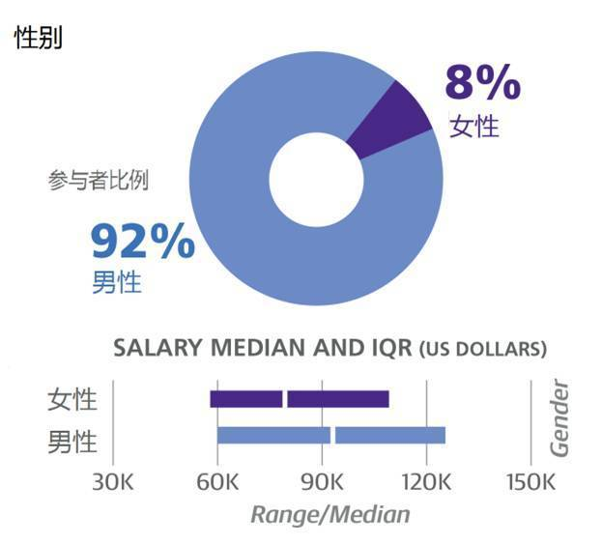

图 5性别

而关于年龄和工作经验（见图6），这份全球调查的结果可能和你曾经耳闻的情况有所不同。IT并不像国内一直流传的那样，是吃青春饭的，在全球码农的大环境中，基本上是“倚老卖老”的情况，经验很重要，工作经验的多寡直接影响着你的薪资。一个健康的IT产业环境是与码农的职业成长相辅相成的，相信我们的IT环境也会慢慢地趋向健康稳定。

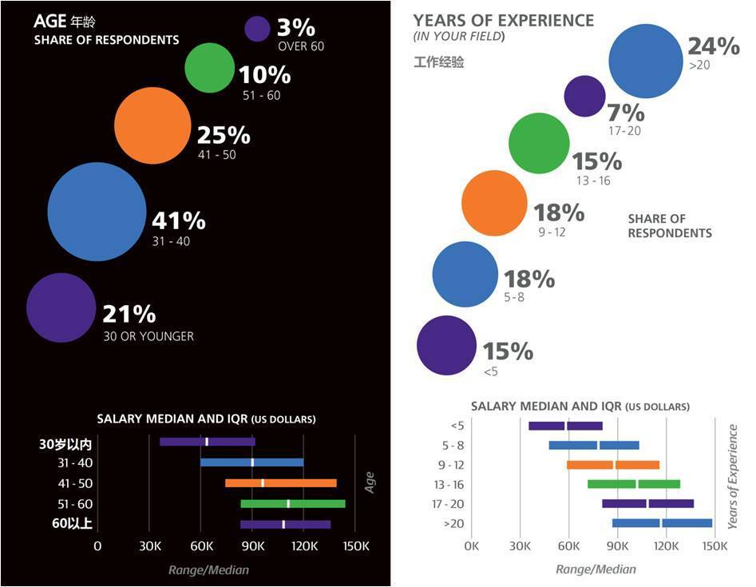

图 6年龄

学历当然是越高越好了，当然你最好也考虑下攻读学位所付出的时间成本。这个行业就是这么可爱，大牛之中满地博士，也满地辍学的，不过还是高学历的多，所以多读书益处很多。还有一点你可能不知道，Dr.们更喜欢用Python和C/C++。

2.4 任务类别

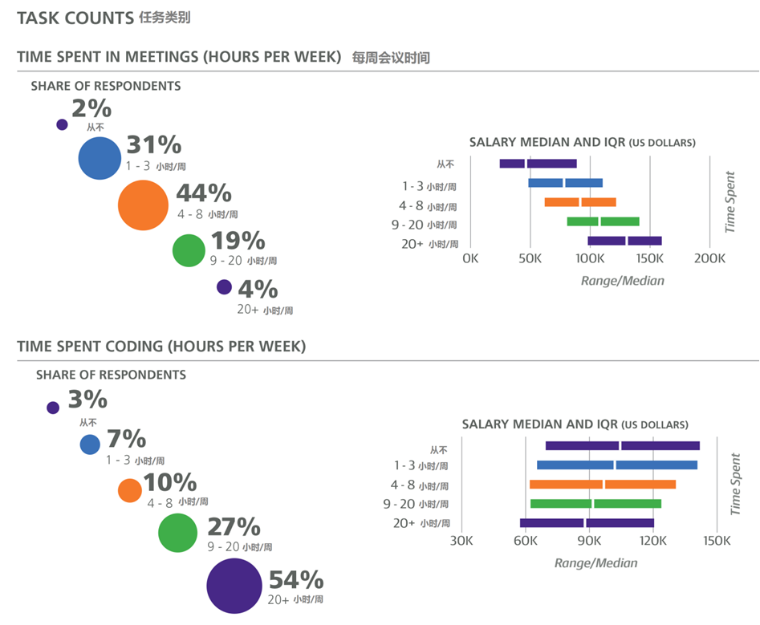

图 7任务类别

在工作的任务内容上有70%的人参与合作开发，63%的人要读改别人的代码。如果开发的是前端，薪酬会较低，而参与策划大型软件项目的话，则薪资水平会更高。如果你手底下带领着几个工程师的话，薪水也不会低。一个有趣的现象是，公司里的“会议担当”往往薪资较高，埋头编程时间越长的似乎反而收成越少。

**3 结论**

分析以上影响IT薪酬的各个因素，我们可以得出结论，世界范围内的IT程序员千姿百态，活跃在大小公司，政府，银行等各种场所，使用着各种各样的语言，干着各种各样的工作，因此影响薪资水平的因素众多，但总体来说付出与收获成正比，公司越厉害，资历越高，所承担的工作越重要，薪资水平也就越高，尤其要指出的是，在IT行业，还存在着不应存在的性别歧视，程序员也不应是埋头只顾敲代码，交流与合作也十分重要。

参考文献

# [1]搜狐网，重磅 2016年度全球码农薪资报告，平均年薪9万美金(全报告完整分析)

<https://www.sohu.com/a/75071696_164987>